Министерство образования Республики Беларусь

Учреждение образования

«Брестский государственный технический университет»

Кафедра ИИТ

Лабораторная работа №9

за 4 семестр

По дисциплине: «КСиС»

Тема: «Настройка динамической маршуртизации с помощью протокола R.I.P на устройствах CISCO»

Выполнил:

Студент 2 курса

Группы ПО-4(1)

Иваненко И. Л.

Проверил:

Савицкий Ю. В.

2021

Вариант 10

Топология сети:

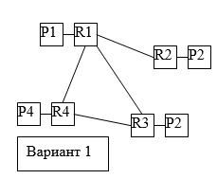

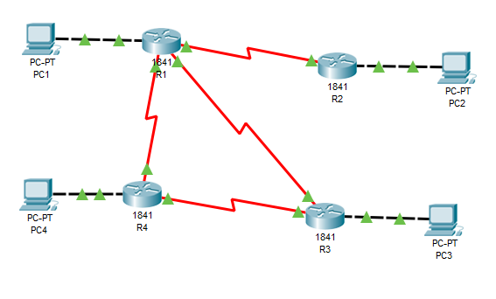

Таблица сетевых адресов:

|  |  |  |  |  |
| --- | --- | --- | --- | --- |
| Device | Interface | IP Address | Mask | Default Gateway |
| PC1 | N/A | 192.168.1.10 | 255.255.255.0 | 192.168.1.1 |
| PC2 | N/A | 192.168.2.10 | 255.255.255.0 | 192.168.2.1 |
| PC3 | N/A | 192.168.3.10 | 255.255.255.0 | 192.168.3.1 |
| PC4 | N/A | 192.168.4.10 | 255.255.255.0 | 192.168.4.1 |
| R1 | Fa0/0 | 192.168.1.1 | 255.255.255.0 | N/A |
| Se0/1/0 | 192.168.5.1 | 255.255.255.0 | N/A |
| Se0/1/1 | 192.168.6.1 | 255.255.255.0 | N/A |
| Se0/0/0 | 192.168.7.1 | 255.255.255.0 | N/A |
| R2 | Fa0/0 | 192.168.2.1 | 255.255.255.0 | N/A |
| Se0/1/0 | 192.168.5.2 | 255.255.255.0 | N/A |
| R3 | Fa0/0 | 192.168.3.1 | 255.255.255.0 | N/A |
| Se0/1/0 | 192.168.5.3 | 255.255.255.0 | N/A |
| Se0/0/0 | 192.168.7.3 | 255.255.255.0 | N/A |
| R4 | Fa0/0 | 192.168.4.1 | 255.255.255.0 | N/A |
| Se0/1/0 | 192.168.5.4 | 255.255.255.0 | N/A |
| Se0/1/1 | 192.168.6.4 | 255.255.255.0 | N/A |

Начальная конфигурация PC1:

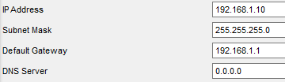

Начальная конфигурация PC2:

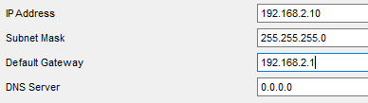

Начальная конфигурация PC3:

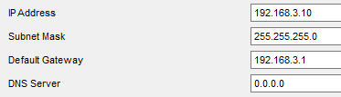

Начальная конфигурация PС4:

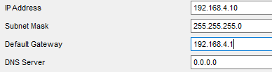

Начальная конфигурация R1:

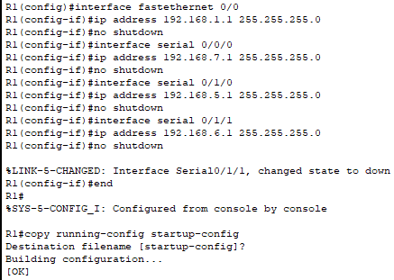

Начальная конфигурация R2:

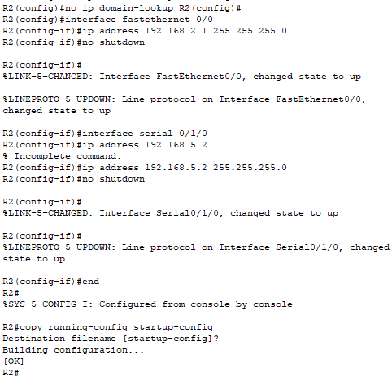

Начальная конфигурация R3:

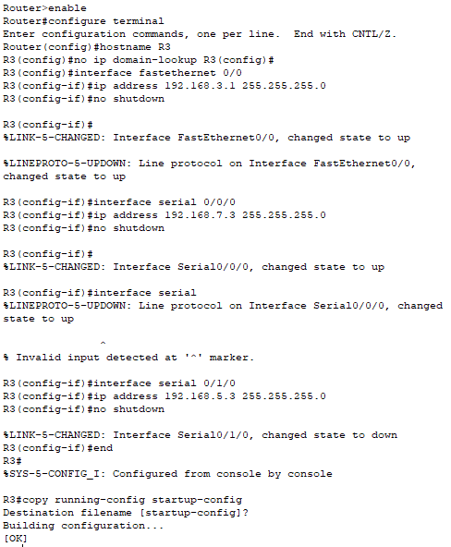

Начальная конфигурация R4:

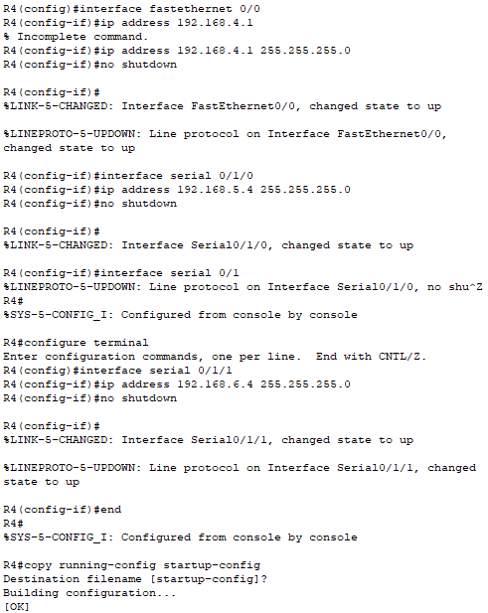

Проверка конфигурации маршрутизатора R1:

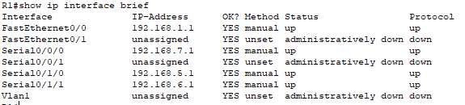

Проверка конфигурации маршрутизатора R2:

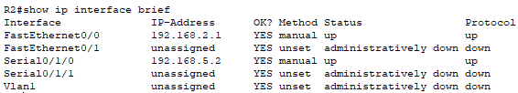

Проверка конфигурации маршрутизатора R3:

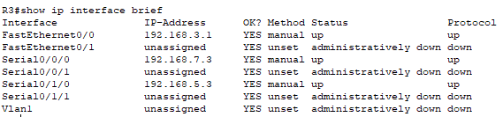

Проверка конфигурации маршрутизатора R4:

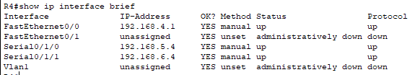

Динамическая маршрутизация R.I.P:

Настройка маршрутизатора R1:

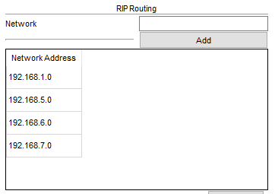

Настройка маршрутизатора R2:

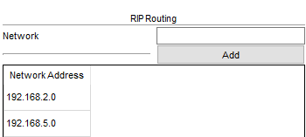

Настройка маршрутизатора R3:

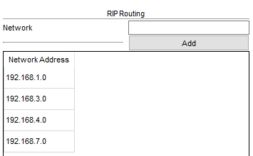

Настройка маршрутизатора R4:

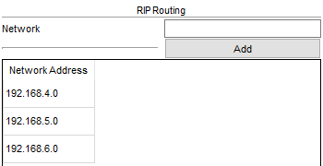

Тестирование:

PC1:  
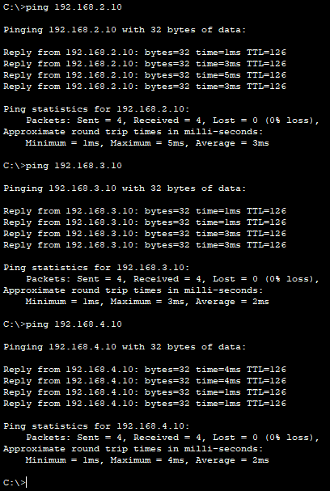

PC2:

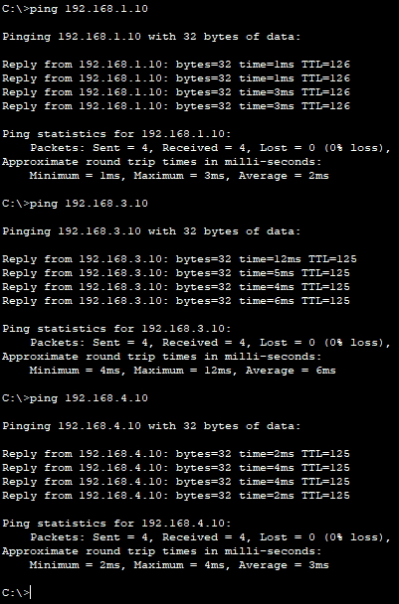

PC3:

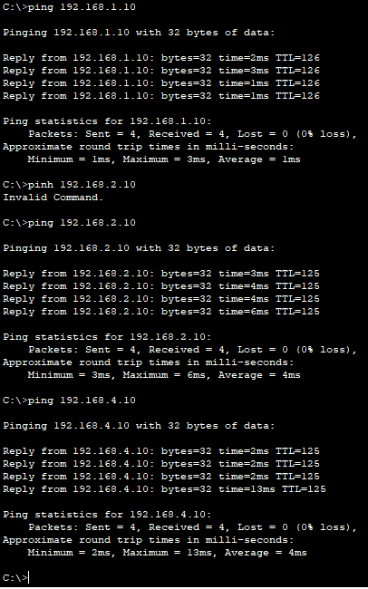

PC4:

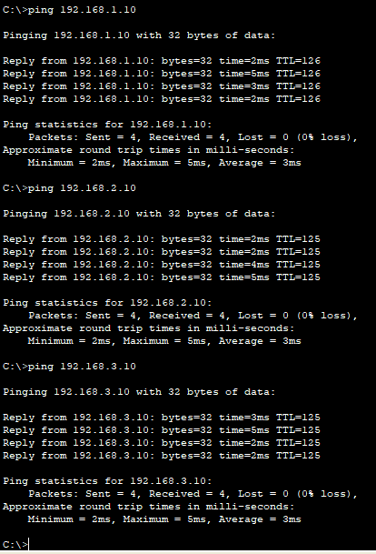

Проверка маршрутов:

R1:

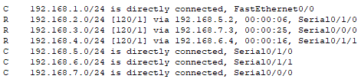

R2:

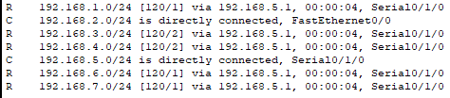

R3:

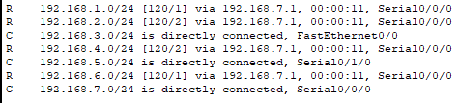

R4:

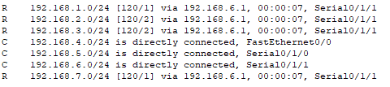

Вывод: в результате выполнения работы были приобретены практические навыки организации динамической маршрутизации в сетях.